**复旦大学通识教育选修课程**

**2021-2022学年第二学期期末考试试卷**

**课程名称： 虚拟世界：科技与人文 课程代码： SOFT110015.01**

**开课院系： 软件学院 考试形式： 课程论文**

**学生姓名： 叶星辰 学号： 21301020149 专业： 公共事业管理**

|  |  |  |  |  |
| --- | --- | --- | --- | --- |
| 题目 | **1** | **2** | **3** | 总分 |
| 得分 |  |  |  |  |

**一、下列题目任选一题撰写一篇论文**

1. ***虚拟世界在某个领域的前沿应用***：如虚拟环境中的教育等，进行相关资料的阅读和应用实践，并给出综述和实践报告。

2、***虚拟世界相关的前沿技术和软件***：如元宇宙\XR\Web3D技术\MineCraft \云上的VR服务等，进行相关资料阅读、调研和应用实践，并给出综述。

3、***虚拟世界相关应用的开发***：完成分析、设计和代码编写，提交源代码，并给出相关技术概述以及项目的分析、设计和关键代码的解释，完成课程论文（适合有编程基础和兴趣的同学，可以组队完成，注明分工。课程论文是自己工作的部分内容，必须和小组中其他同学不同）。

4. ***虚拟世界相关的计算机科学问题：***查找相关资料以及实践相关项目，如虚拟世界中的人工智能（如基于MineCraft的Malmo项目）\人工生命（如生命游戏）\多代理系统（如多代理仿真平台NetLogo）的学习和实践，给出你的学习和实践综述。

5. ***虚拟世界中的社会人文问题：***哲学（如从虚拟世界引发的何为实在等思考）\心理（如通过虚拟化身引发的“自我，本我，超我”的讨论）\社会学（虚拟世界中的社会化行为等）\法律和伦理（数字伦理，互联网伦理等）\经济（虚拟世界中的货币与资产，如区块链与比特币，NFT等）等相关问题（可选择1到多个点），阅读相关资料，结合自己的学习心得，对该领域的前沿问题进行综述。

**二、论文写作要求**

1．正文字数在3000字以上（不包括注释和参考书目等）。

2．严格遵循论文写作规范（引文必须注明出处）。

3．必须提交A4纸打印的论文稿，并以此试卷作为论文封面，于左上方边角处装订。

4．字体：凡是**正文**一律用宋体/五号字，**注释**用小五号字，**大标题**用宋体/三号字/加粗，**小标题**用宋体/五号字/加粗。段落：一律采用标准间距、1.5倍行距。

5．论文写作格式：

5.1 包括答卷**页眉、论文题目、正文、注脚、引用及参考书目（或“参考文献”）**

5.2 答卷页眉包括**学号、姓名、选课代码、选课名称**，右对齐

5.3 一律使用脚注。需包括作者、篇名/书名/期刊名、页码、出版社和版次/期刊号。

5.4 文末须列“引用及参考书目”，需包括书名/期刊名、作者、出版社和版次/期刊号。

6．如果所提交论文不合规范者，必须改写。如果两次改写后，仍不合规范者不予以评分。

7．严禁抄袭，一旦发现按零分处理。

8． **6月 15日**前提交。逾期减分，每天扣10分；超过**6月20日**按零分处理。

三、考核指标说明：

* 论文体现的自己工作量、难度以及创新性：    50%
* 和课程内容和学习目标的相关性：                  20%
* 撰写的条理性和合理性：                               15%
* 撰写的图文并茂，学术规范性以及格式正确： 15%

一旦涉及违反学术规范的抄袭行为，将给予不及格！

**虚拟世界在教育中的应用**

**——以Minecraft为例**

**索引：**

1. **虚拟世界教育研究与应用的现状与趋势**
2. **Minecraft用于教育的两大方面**
   1. **多人合作学习——多人服务器的搭建**
   2. **自主学习创新——**

**· 使用python操控MC；**

**· 红石计算机的初步搭建；**

1. **Minecraft用于教育所面临的挑战**
2. **参考文献**

**一、虚拟世界教育研究的现状与趋势：**

随着互联网技术的发展，虚拟世界在传统教育和远程教育中的应用日渐广泛，已成为教育技术研究不容忽视的新领域，该技术的应用能为提高远程教育质量提供诸多机会。在虚拟世界环境中，学生不但能够参加类似于现实生活中的任务和场景的各种真实学习活动，也能够以直观的形式自主探索、学习感兴趣的知识与技术。

尼尔·弗莱明(Neil Fleming)将学习风格分为四种类型：视觉型(visual)、听觉型(au-ditory))、写/读型(reading/writing)和动觉型(kin-aesthetic)，即VARK学习风格。其中动觉型学习者最不容易进入学习的“心流”状态。幸运的是，在虚拟世界的“真实”活动非常符合动觉型学习者的需求。有研究指出，建构主义学习方法也可以很好地在虚拟世界中得到应用。例如，在虚拟世界中，具有高度交互性和游戏性的场景都有利于学生在自己原有经验的基础上不断建构新的经验知识、自主地把新旧知识和技能有机结合在一起。并且，虚拟世界游戏化的设计有助于使用户更加沉浸其中,因此临场感更强——这也恰恰是产生最优化学习的心流(flow) 状态的必要条件。

另外，由于虚拟世界具有社会性，因此虚拟世界也非常适合多人合作学习，并且可以在遵循现实生活中的社会和文化成规的同时进一步增强现有交流渠道的功能。在此基础上，虚拟世界也可以作为一种低成本的社会学实验平台。

下面我们给出了几个具体例子，以Minecraft这个平台为例，展示如何将虚拟世界应用到学习与教育中来。

**二、Minecraft用于教育的两大方面**

2.1：多人合作学习——多人服务器的搭建：

大致过程：

下载server.jar 🡪 使用jre环境运行server.jar 🡪 修改一些参数

下面展示如何在Linux平台上远程搭建一个MC服务器：

【1】下载putty客户端并进入你的服务器

网址：<https://the.earth.li/~sgtatham/putty/latest/w64/putty-64bit-0.76-installer.msi>

请注意！此putty运行在64位windows系统及x86架构的CPU上，如果你不是该配置的用户，请直接访问<https://www.chiark.greenend.org.uk/~sgtatham/putty/latest.html>

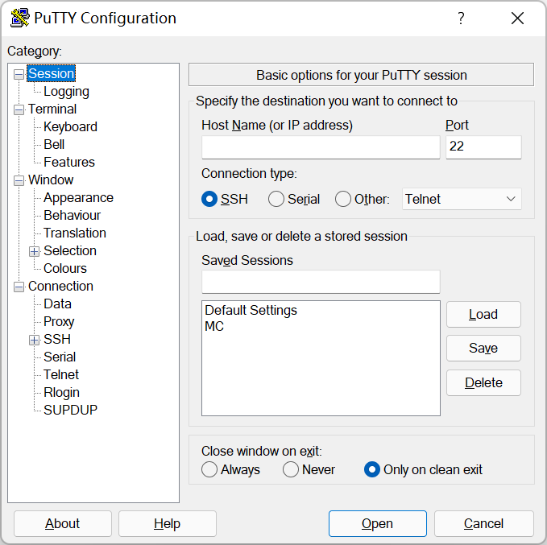打开并安装刚刚下载的文件，运行putty，点击左上角的Session。

在Host Name一栏输入你的远程服务器ip地址。点击右下角的Open。

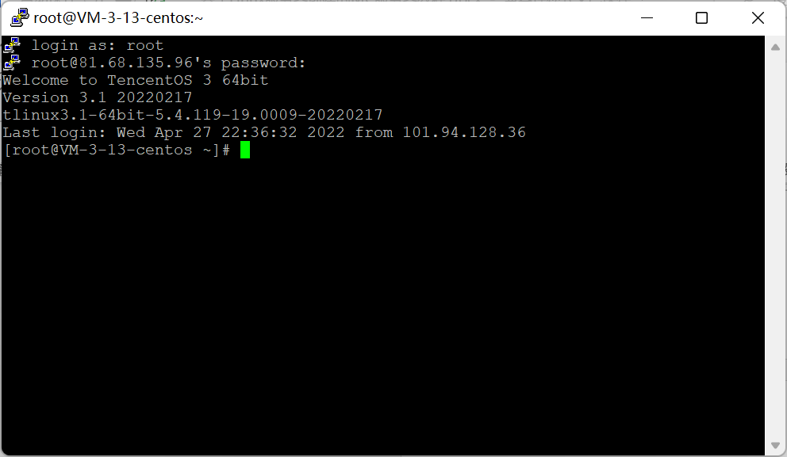出现如下左图界面，输入用户名，按回车，输入密码（这里你输入的内容是不会显示在屏幕上的，所以最好要一次性输入正确密码），再回车，出现下右图界面即为成功连上Linux服务器。

【2】安装java环境及Minecraft服务端

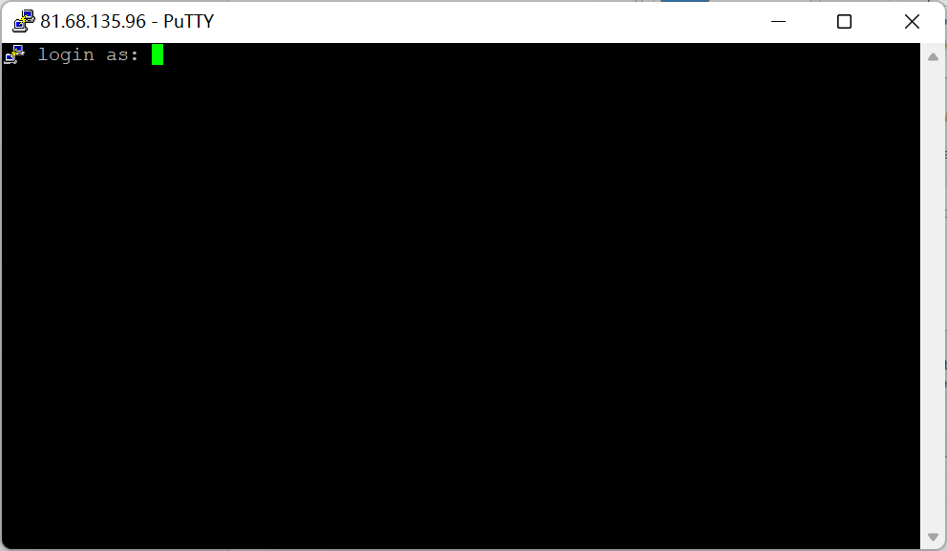· 安装Screen：

yum 命令可以简化我们的操作，现在，我们来安装 Screen：

yum -y install screen

**· 安装java 环境：**

首先，我们需要先获取到 JRE 的安装包：

wget <http://labs-1252120672.file.myqcloud.com/asserts/jre-8u111-linux-x64.tar.gz>

然后我们把下载的包解压

tar -xvf jre-8u111-linux-x64.tar.gz

之后我们配置环境变量

vim /etc/profile

将以下内容写入到文件的最后。

export PATH USER LOGNAME MAIL HOSTNAME HISTSIZE HISTCONTROL

export JAVA_HOME=/root/jre1.8.0_111

export PATH=$JAVA_HOME/bin:$PATH

export CLASSPATH=.:$JAVA_HOME/lib/dt.jar:$JAVA_HOME/lib/tools.jar

接下来我们需要执行我们之前写的这些

source /etc/profile

**· 下载并运行服务端**

首先我们新建一个文件夹，并进入其中（依次执行下面两条命令）

mkdir Minecraft

cd Minecraft

接着我们获取服务器核心文件

wget <https://launcher.mojang.com/v1/objects/1b557e7b033b583cd9f66746b7a9ab1ec1673ced/server.jar>

新建一个Screen窗口方便观察

screen -S MineCraft

运行服务端

java -jar server.jar

此时会报告运行不成功，我们还得修改eula文件

vim eula.txt

将**eula=false** 改为 **eula=true**，按**Esc**，输入**:wq**，回车，退出文件

再来一遍

java -jar server.jar

出现包含**help**的信息即运行成功，输入**stop**先停止服务器

先得修改配置文件**server.properties**

vim server.properties

我们找到**online-mode**一行，把**true** 改成 **false**

最后一步，我们再次启动服务器即可

java -jar server.jar

现在，你的多人服务器已经搭建好了！

**3.方便地管理服务器上的文件**

我们采用FlashFXP软件，下载链接如下：

**链接：https://pan.baidu.com/s/1Qw184zKapYQPddJ0yEJKKA**

**提取码：c151**

我们解压文件，打开其中的flashfxp.exe，在弹出的窗口中选择“我接受”，然后关闭所有弹出窗口。

接着，我们点击右边区域左上角的电脑图标，选择“快速连接”

在其中输入服务器的ip地址、用户名、密码

连接类型选择SFTP over SSH连接

连接成功后即可像管理window文件一样方便的用图形化界面管理Linux服务器上的文件了！

**· 上传地图文件**

将地图文件整个上传覆盖到服务器上的 .. /Minecraft/world文件夹内

**· 上传mod文件**

如果安装了Forge，可以将mod文件包上传覆盖到服务器上的 .. /Minecraft/mod文件夹内。需注意的是，mod版本应当与服务器核心版本一致。

**4.服务器搭建成果展示**

**服务器ip:** **81.68.135.96**

**在这个服务器中，你可以参观到一个完整的、能实现四则计算的计算机。**

**另外，在mc.openredstone.org中可以接触到当前世界上最优秀的红石计算机，有兴趣可以一试。**

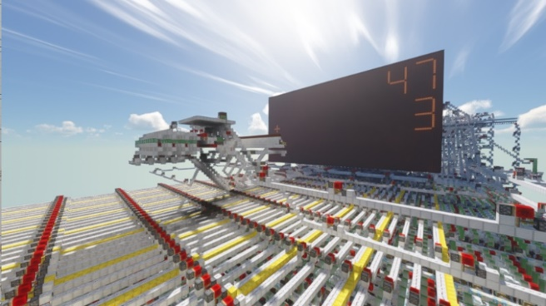

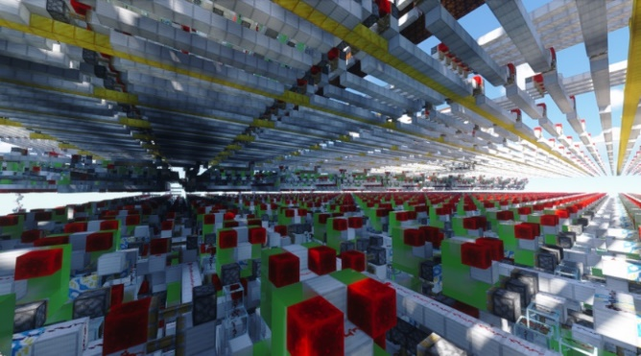

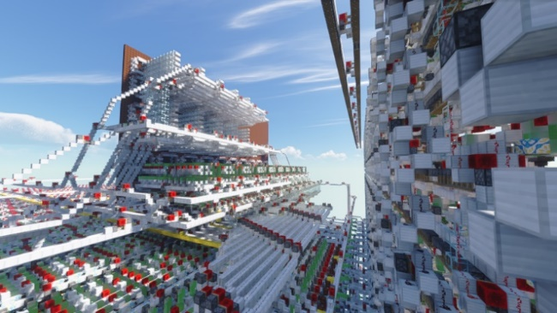

**2.2：自主学习创新**

**[一]使用python操控MC：**

**我们将先介绍如何使用python操控 Minecraft 。**

**· 准备好本地Minecraft服务端、jre环境以及pycharm/IDLE**

为了节约篇幅，我们略去这些东西的具体安装过程。而直接进入最重要的Raspberry Pi插件的安装。

首先，Raspberry Pi插件是一个API（Application Programming Interface），可以理解为沟通python和Minecraft的“中间人”。

我们先选好Raspberry Pi的版本，再安装对应的Minecraft服务器核心版本（因为Raspberry Pi实在更新太慢，根本赶不上最新版本的）

将下载好的Raspberry Pi复制到 .. /server/plugins 文件夹下。

**· 测试python是否能正常连接上Minecraft**

启动服务器，在启动器的多人模式中输入ip：127.0.0.1，进入本地服务器。

保持服务器和游戏页面均开启，打开IDLE。

输入：

from mcpi.minecraft import Minecraft

mc = Minecraft.create()

mc.postToChat(“Hello Minecraft!”)

此时，你的Minecraft聊天区中应当出现**Hello Minecraft!**的字样，如果没有，请检查上面的语句是否**每个字母大小写**都输对了！

**· 使用python在Minecraft中制造个金字塔**

from mcpi.minecraft import Minecraft

mc = Minecraft.create()

block = 24

height = 100

levels = reversed(range(height))

pos = mc.player.getTilePos()

x, y, z = pos.x + height, pos.y, pos.z

for level in levels:

mc.setBlocks(x - level, y, z - level, x + level, y, z + level, block)

y += 1

通过运行这段程序，我们可以得到:

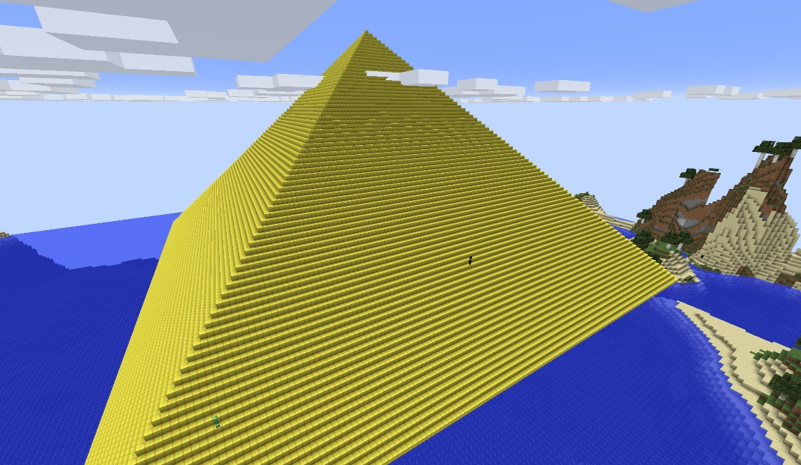

除此之外，使用Minecraft直观地展示编程中的一些过程也是非常有意思的。

**· 在Minecarft中直观展示快速排序的过程**

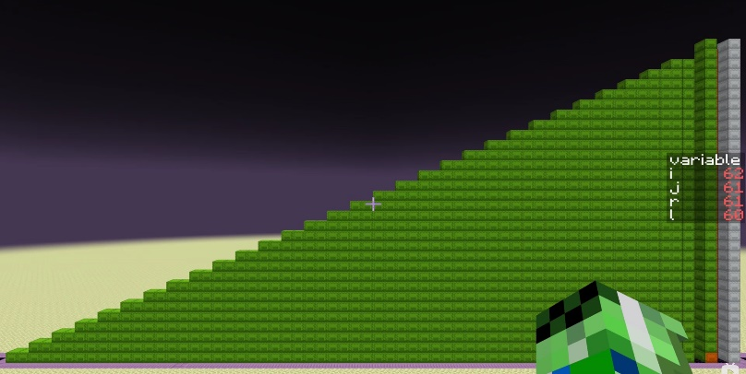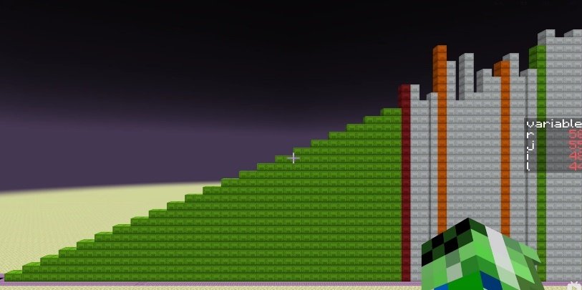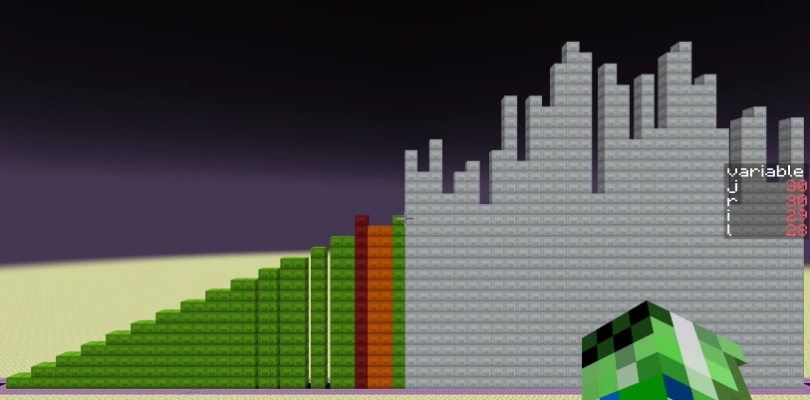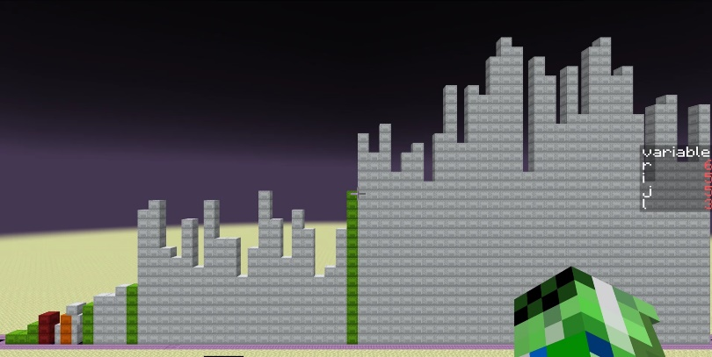**快排具体代码略去，就不放在文章中了**

**[二]红石计算机的初步搭建：**

**· MC红石系列方块介绍：**

首先来介绍红石的基本知识：

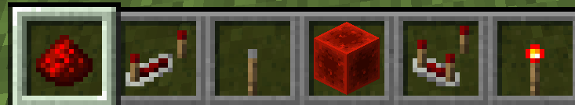在MC中，红石系列方块主要有以下几种：

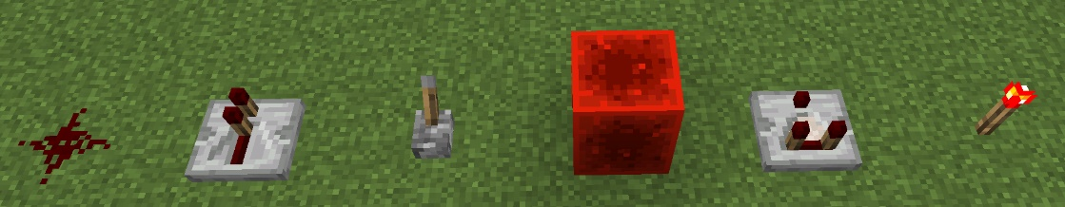它们分别是：**红石粉，红石中继器，拉杆，红石块，红石中继器，红石火把**

**红石粉：**在方块上表面放置的一格红石，可传导红石信号，类似电线。

**红石中继器：**中继红石信号，因为红石信号最多只能传输15格距离，红

石中继器可以将输入的红石信号重新加强到最强态再输出。

**拉杆：**有开和关两种状态，分别对应输出红石信号/不输出红石信号

**红石块：**向周围相邻的四格持续输出红石信号

**红石比较器：**比较后端与侧端输入的信号强度，有两种输出模式，多用

于模拟电路系统，我们的红石计算机是数字电路，不需要

用这个东西。

**红石火把：**有开和关两种状态，默认时亮起意味着处于开，只有接收到

红石信号的时候才会熄灭（处于关）。亮起状态会向周围四格

以及上下两格持续输出红石信号，并使**正上方**的**可充能方块**

变为**充能状态**

除此之外，还有一些方块也和红石有关。比如**红石灯**，**陷阱箱**，它们分别可以在接收到红石信号时亮起、自身处于打开状态时发出红石信号。还有**可充能方块**（基本所有实体、不透明的方块都是），这些方块被充能时，也会向周围发出红石信号。

值得注意的是**红石中继器**这个元件。详细来说，它有三个作用：

**第一，**它能传导并加强红石信号。

**第二，**它有四个挡位，分别对应了不同的延时（是的，红石中继器不是简单的传导，它输入和输出的信号之间会有一个时间差）

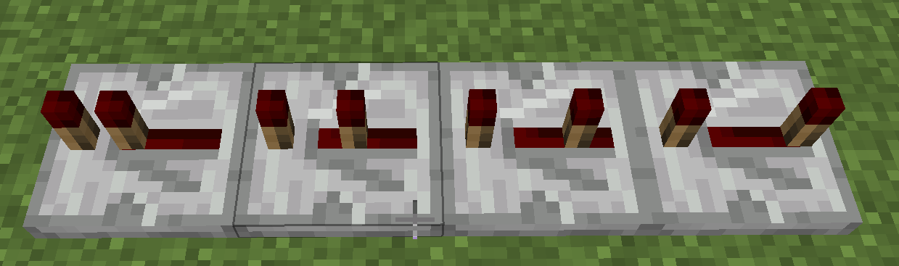这不见得是一件好事，因为我们的红石计算机显然是要越快越好，红石中继器的延时特性却妨碍了红石计算机性能的提高，但因为红石信号的衰减性，我们又不可能不用红石中继器，所以最后应当尽量少用红石中继器。

**第三，**两个红石中继器可以形成状态锁，起到**状态寄存器**的作用。如右图，我们这样摆放红石电路。可见当右边和下边的两个拉杆都处于关闭状态时，电路中不存在红石信号。

而当右边拉杆激活时，我们看到左边中继器的杆子变成了横着的样子，这意味着，左边线路的**红石输出信号**被定死了，对比可见下面四幅图。

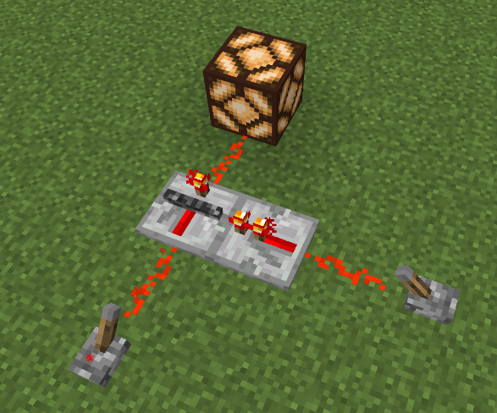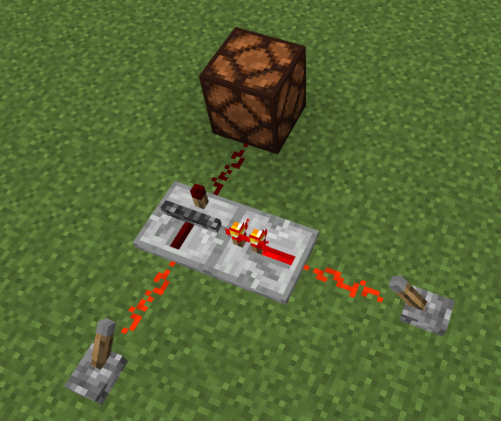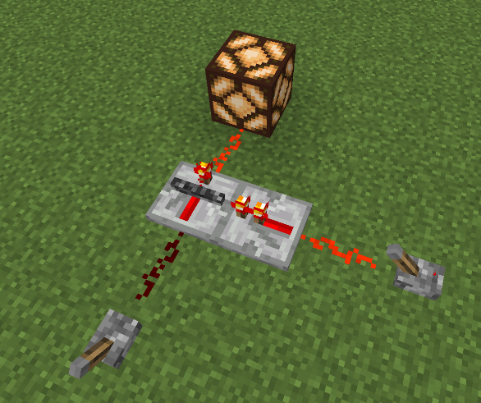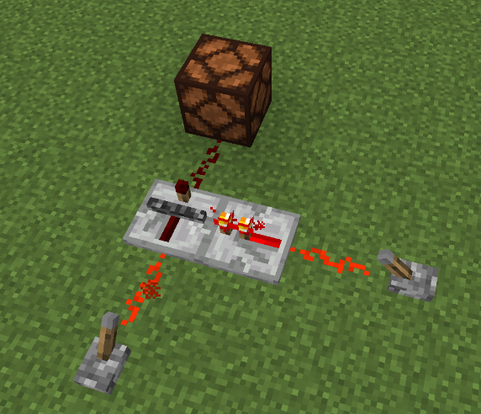 最后要介绍的一点，红石信号不能直接传输到正上方的一格，那么如何改变传输红石信号在y轴上的高度呢？

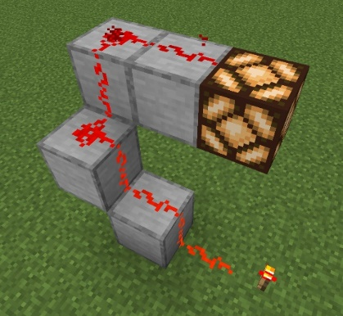

答案是，采用高度相差一格且处在同一x轴或z轴上的方块，在其上面铺设红石粉，那么红石线路就会自动**“爬上”**这个高一点的方块

还有一个更美观的方案，那就是——使用**上半砖**。可见红石线路仍然可以连通更高的方块（其实就是原方块侧面的红石线隐藏了）

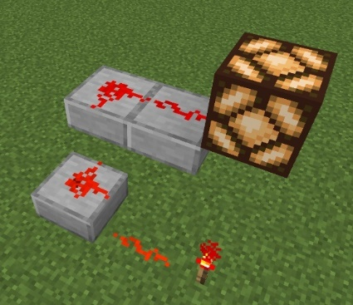**· 红石逻辑门介绍：**

逻辑门是数字电路中的基本逻辑电路元件，主要有以下几种：或门、非门、与门、与非门、或非门、异或门。

下面由简单到复杂，逐个来介绍：

**①或门：**

有两个输入信号，只要其中一个为真，输出即为真。

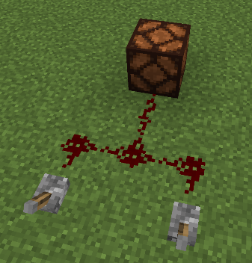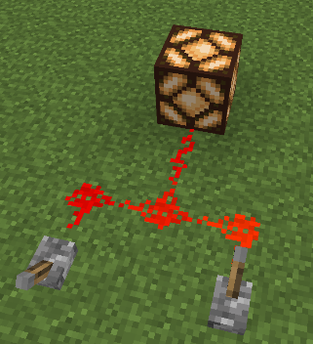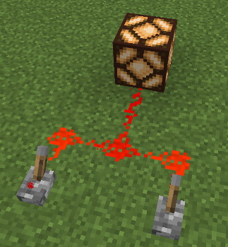

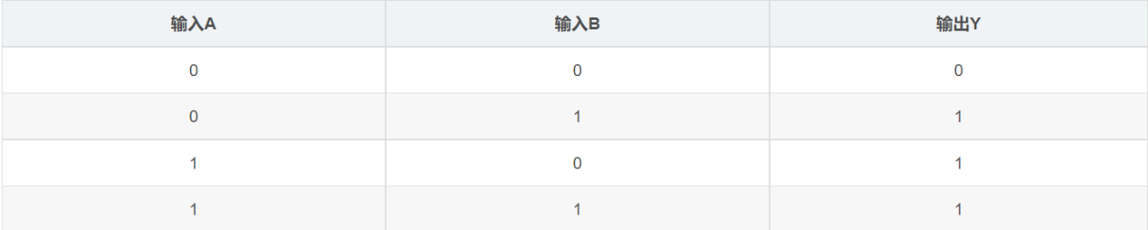下图是或门的真值表：

**②非门：**

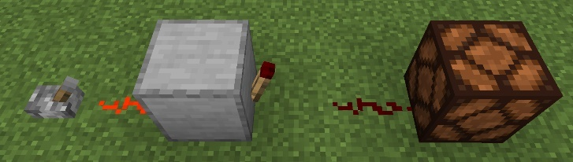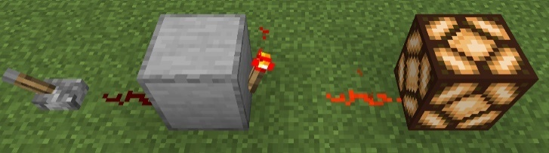 有一个输入信号，输出相反的信号

原理就是，红石火把默认为亮起状态，输出红石信号；但红石火把收到红石信号后转为熄灭，不再输出红石信号。这样就实现了反转信号的功能。

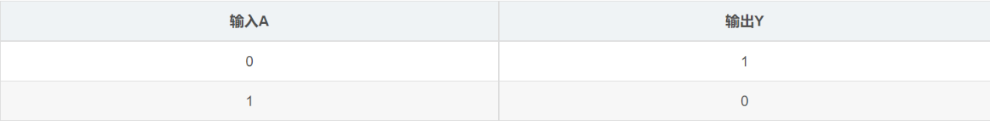下图为非门的真值表：

**③与门：**

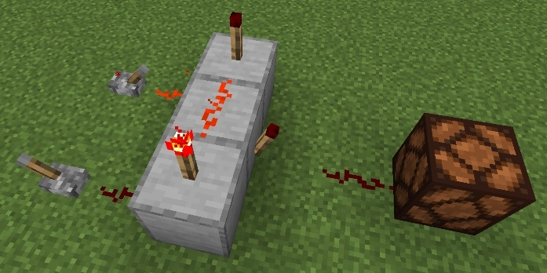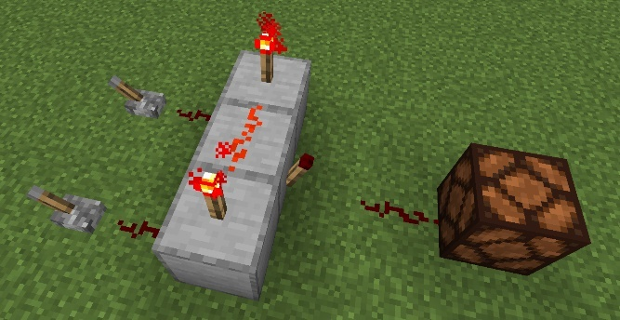 与门有两个输入信号，当且仅当两个信号都为真是输出为真

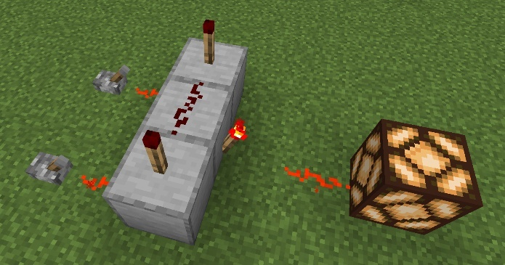

下图为与门真值表：

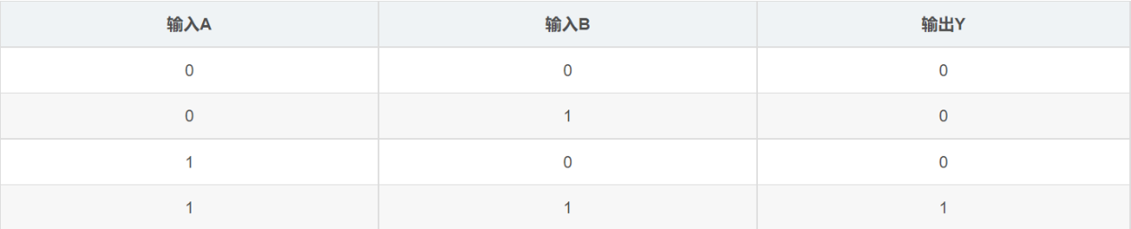

**④与非门：**

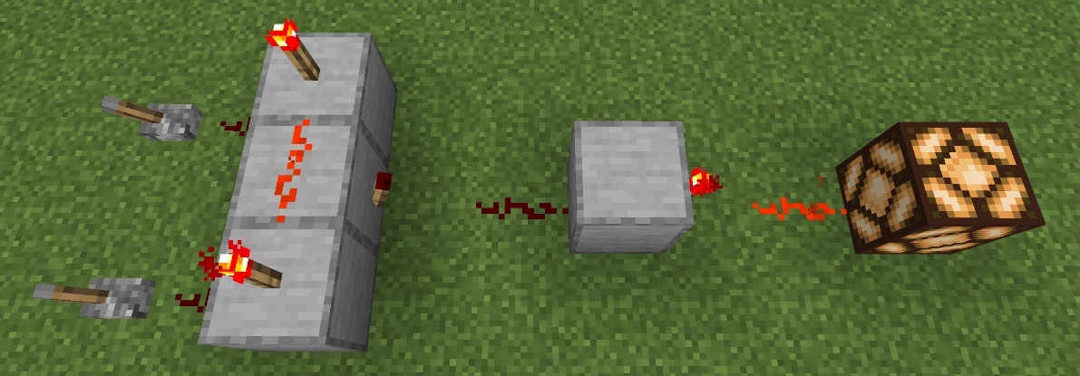 与门和非门的结合，当且仅当两个输入都为真的时候输出为假

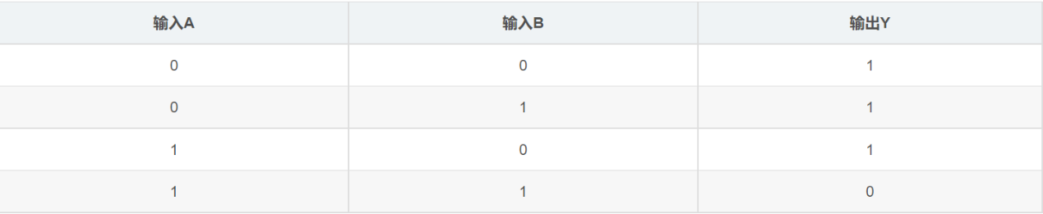 下图为与非门的真值表：

**⑤或非门：**

或门与非门的结合，当且仅当两个输入都为假时输出为真（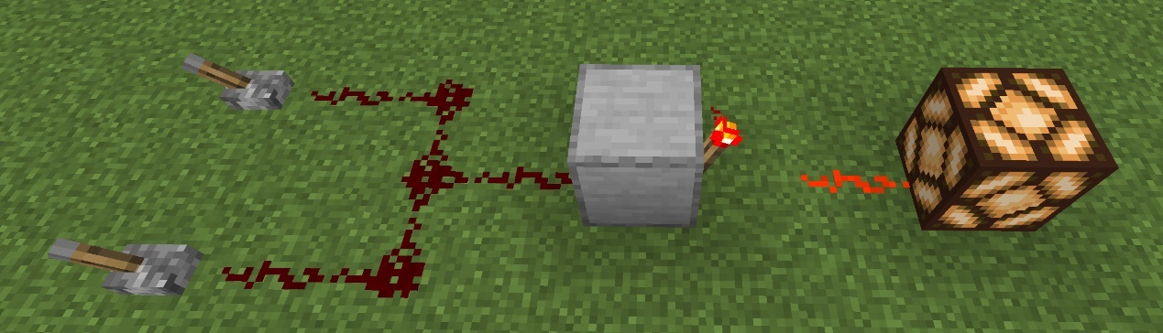就是与非门的相反）

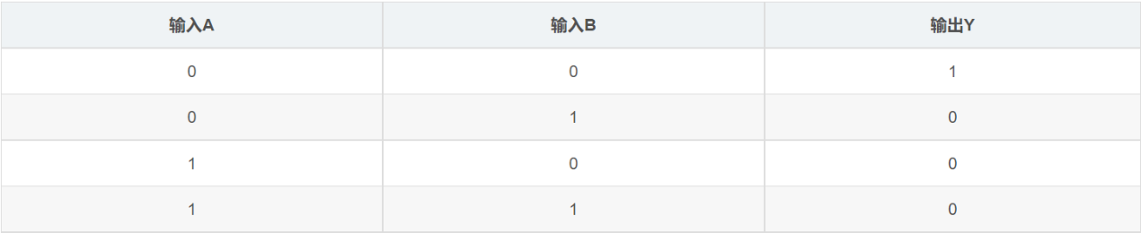下图是或非门的真值表：

**⑥异或门：**

计算机里最常用的逻辑门，输入相同时输出为真，否则为假。

从占地面积大小来分主要有以下三种构建方式：

**<第一种>**

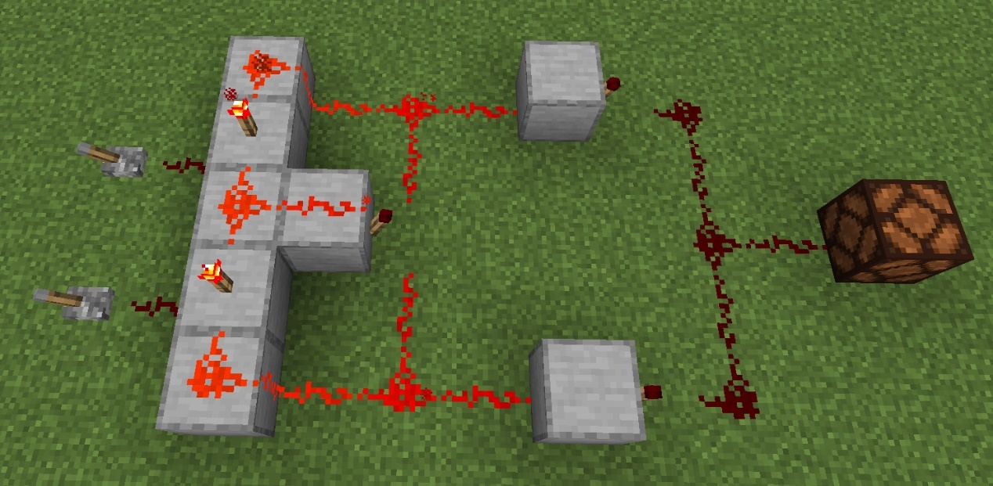可以看到左边部分和**与门**很像，右边部分是两个**非门。**

这个结构也可以作为一个半加器

**<第二种>**

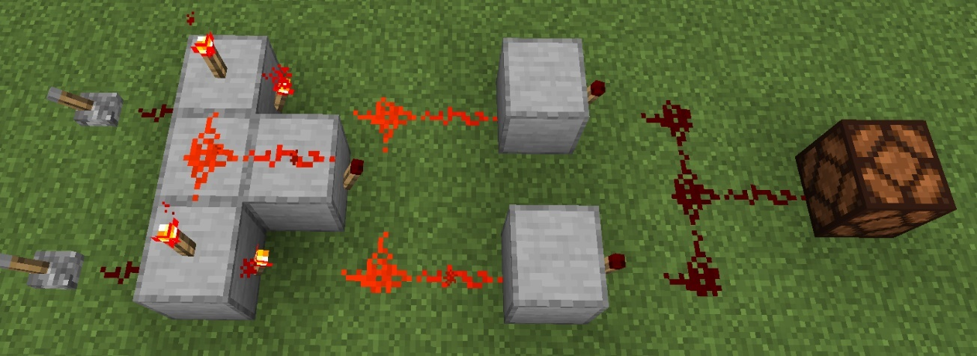一个简化版的**异或门**

**<第三种>**

**正面 背面**

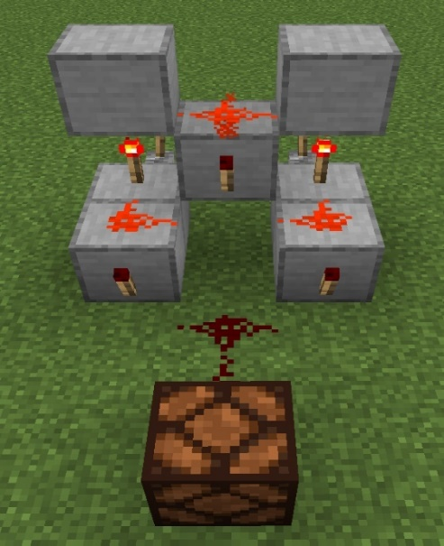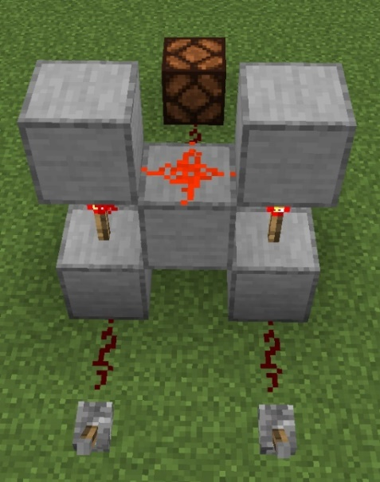

可见这种建造方式的异或门是占地最小的，那么它是否就一定是最好的呢？

答案是否定的。

因为第三种结构红石线密度太大，在多个逻辑门连在一起时，很容易造成意外的串线，所以实际上给整个工程的建造难度带来了很大的提升。

由此可见，受限于MC独特的**“物理机制”**，在MC中建造的红石计算机体积注定不能无限缩小。其实不仅仅是CPU逻辑门，在储存器的建造上，高密度储存方案有时也不一定是一件好事（因为提取、转换信息难度会大幅增加）。

所以，在MC中请记住一点——**不是越小越好！**

**· CPU及ALU（算术逻辑处理单元）介绍：**

学完这么多逻辑门，我们该从哪里开始构建一个CPU呢？

先来看看单片机CPU的结构图：（以**AT89C51单片机**为例）

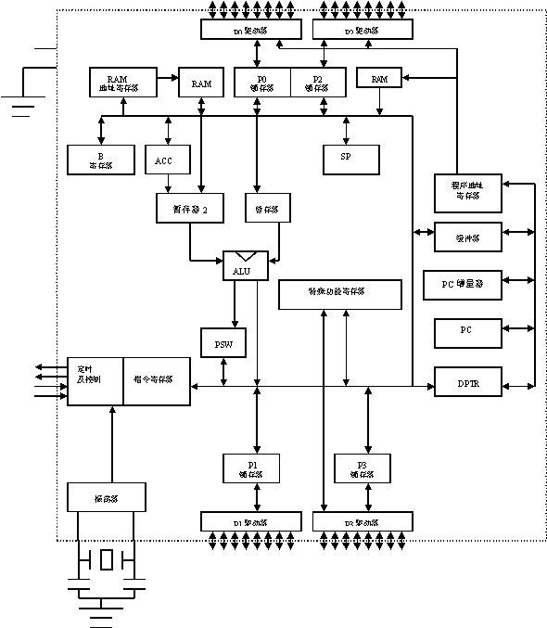

单片机由**运算器**、**控制器**、**储存器和IO接口（in & out 输入输出）**组成

我们要做的整个处理器的最关键部分——**ALU**，即**算术逻辑处理单元**。顾名思义，这玩意就是用来计算和处理逻辑的。当然，由于本文篇幅有限，我们只设计一个简单**ALU**的一小部分

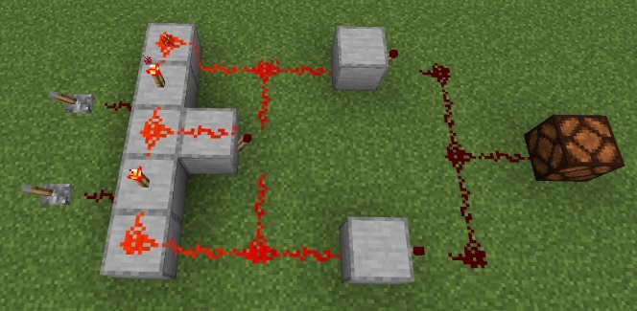

**· 二进制八位数全加器构建**

我们先来看看二进制加法的特点：

当一位的二进制数相加时，有：

0 + 0 = 0

0 + 1 = 1

1 + 0 = 1

1 + 1 = 0 （个位上为0）

这显然就是一个**异或门**的结果嘛。

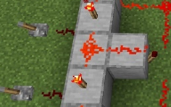 那么，什么时候会发生进位呢？

答案——**当且仅当**两个输入都为1时才会发生进位

这不就是一个**与门**的结果么？我们注意到，这个**异或门**中间这一块→→→→→→→→→→→→→→→→→→→→→→

它就是一个**与门**啊！其输出结果由那个凸出来方块上的火把来表示。

那么，我们将原来的**异或门**稍加改进，把中间与门的这个信号引出来

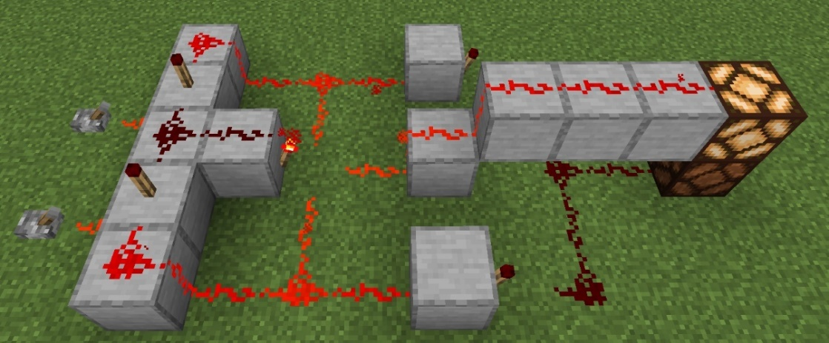

可见，当输入为两个真（也就是1+1）时，右边的红石灯上面亮，下面不亮，也就是说，输出为10（从上往下读），确实符合二进制加法。

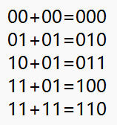 如果是两位数二进制加法呢？

主要有右边这些 ————>

注意到，原来的**一个异或门**似乎显示不了那么多数字的结果了。

别急，还记得前面我们提到一嘴，一个**异或门**就是一个**半加器**么？

所谓**半加**，就是只求**本位**的和，暂不管**低位**送来的**进位数**的意思。它可用于最低位求和，并给出进位数。此时，按照二进制加法，第二位的相加有两个待加数和，还有一个来自前面低位送来的进位数。这三个数相加，应当得出本位和数（全加和数）和进位数。

这个工作，就是**全加器**要干的了。

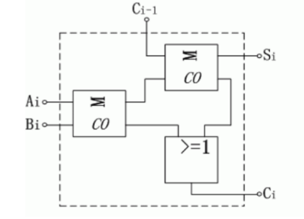**全加器**，由两个**半加器**和一个**或门**组成

为此，我们做两个**异或门**：

从俯视图来看，右边那个**异或门**的低位输出信号被接到了左边那个**异或门**的输入端。

又注意到，**左边异或门**的左输入端没有拉杆，这是因为这个位置是用来读入**低位的进位数字**。

接下来，我们将两个半加器的高位输出用一个或门来读入。

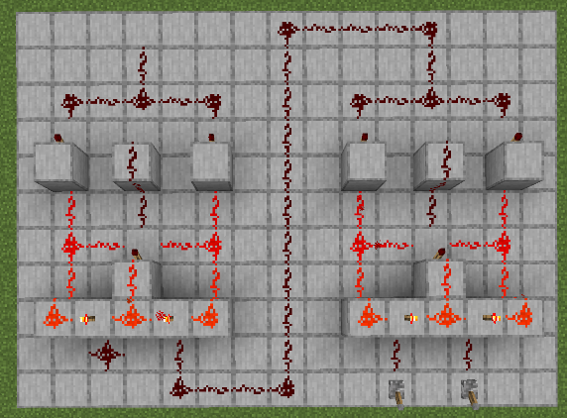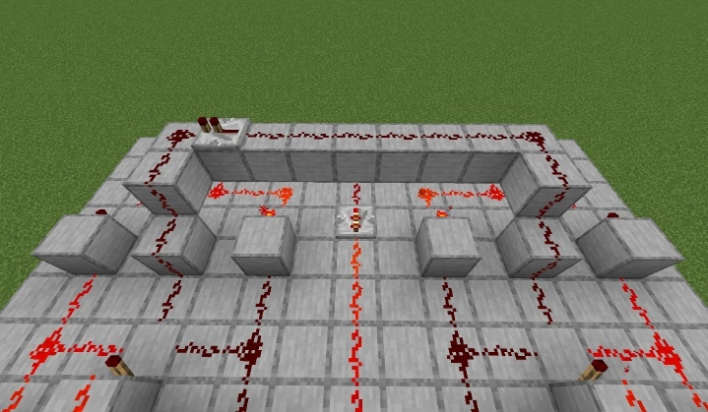

我们再在这个全加器的正上方复制一个同样的全加器。

（这里我采用了结构方块来复制）

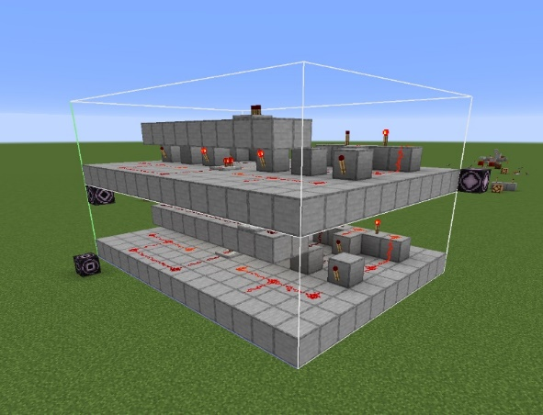

将**或门**输出的进位信息传到下一个**全加器**里

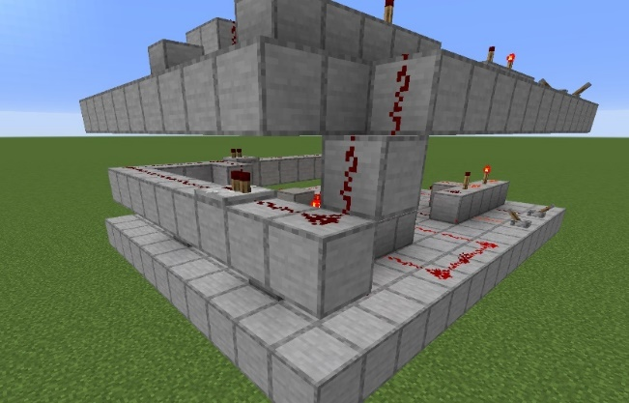

最后将两个全加器的输出结果引线到正面去

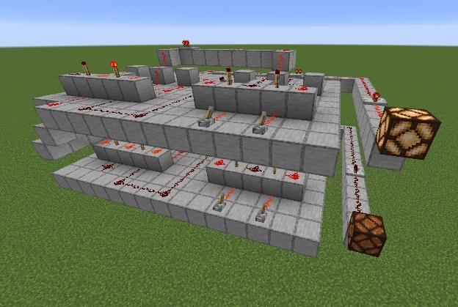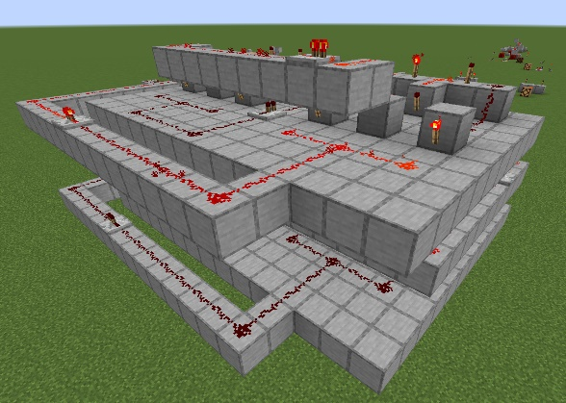

值得注意的是，现在两位二进制数的输入是竖着输入的，即同一个y轴上的所有拉杆组成其中一个加数，而且是从上往下读。输出的结果同样也是从上往下读。

最重要的一点，我们上右图中，两个加数为11和11，11 + 11 应当等于110，但两个红石灯**仅显示最后两位**10，可见结果确实是正确的。

由此以来，我们重复建造全加器，就能得到一个八位二进制数的加法器了。

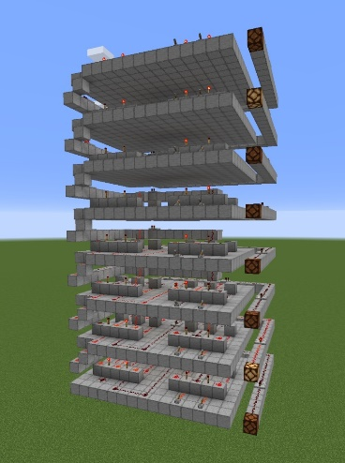右边是成品展示：

自此，八位二进制的加法器全部造好了。但是美中不足的有两点：

第一，这个机器只能运算正数之间的加法，没有减法乘法除法；

第二，这种结构的运算延迟比较高，尤其是对较大位数的加法器，例如32位加法器，理论上它会经过32*2+1 = 65 级的门延迟。

对于这两种缺点，我来一一解释：

第一，在计算机里，加法和减法是同一种东西，比如2–1 可处理为2+(-1)，这其中负数的表示要用到反码、补码的运算，我们只需再设计反码、补码的转化器即可；而乘法，可以视为一连串加法，这就需要用到**状态寄存器**来存放中间结果；除法，可以效仿手算的模式，转换为一连串的减法与乘法。综上所述，一切加减乘除法均可以在我们的红石计算机中实现了。

第二，其实我们有一个更高效的加法器结构——**超前进位加法器**，其组合电路如下：

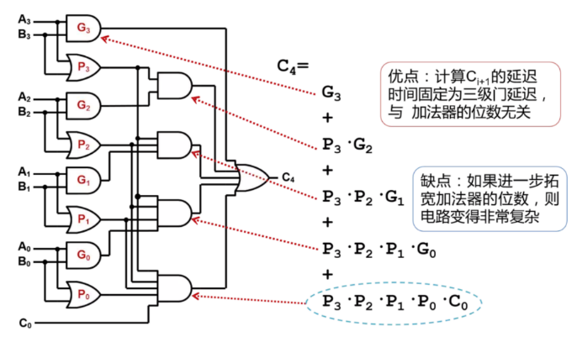

一个32bit的超前进位加法器至多只有4级的门延时，但可惜的是，这只是一个理想。因为要实现32位的完全的超前进位，电路就会变得非常的复杂。 因此通常的实现方法，是采用多个小规模的超前进位加法器拼接而成一个较大的加法器，例如，用4个8-bit的超前进位加法器连接成32-bit加法器。

**· 小节**

除了上述这些部件，要搭建一个完整的红石计算机，我们还需要寄存器、显示屏等部件，这并不是一篇文章就能讲的完的工作。

不过从上面的搭建过程中，我们可以看到，数电中抽象的逻辑门在Minecraft中得到了生动的体现，这正是虚拟世界作为一种教育、学习的新载体所蕴含的极大优势。

**三、Minecraft用于教育所面临的挑战**

显而易见的是，在Minecraft的使用中，学习者本身的技术力是一个重要的门槛。特别是当没有一定计算机技术基础的学生不能熟练使用技术时，容易出现“陡峭学习曲线"。此时，学生的认知负荷就会激增，他们必须处理与学习无关的信息或困难，比如学习如何调试环境、学习陌生操作系统的使用。这会使得他们就会转移注意力，导致注意力不再集中在学习任务的目标上。这种现象被称为“外在认知负荷"(extraneous cognitiveload)，会对学习产生消极影响。而且这不仅仅是Minecraft这一个平台的问题，由于虚拟世界本身就是高技术的产物，且在虚拟世界的教育领域缺乏行业统一的标准，因此各个虚拟世界平台都或多或少地存在“陡峭学习曲线"的问题。要把教学和学习融入虚拟世界这个新领域，我们就必须精心策划，投入时间和资金，心无旁骛。这是我们必须为此而努力的。

**四、参考文献**

[1]海伦·法利,肖俊洪.虚拟世界在远程教育中的应用:机会与挑战[J].中国远程教育,2015(11):34-44+79.DOI:10.13541/j.cnki.chinade.2015.11.008.

[2]李月,陈雨薇,陈毅萍.国外3D虚拟世界教育实证研究的现状与趋势研究[J].中国远程教育,2015(08):16-22.DOI:10.13541/j.cnki.chinade.2015.08.003.

[3]克雷格·理查森.MINECRAFT编程：使用Python语言玩转我的世界.电子工业出版社，2020-04，ISBN：9787121383632

[4] 阎石. 数字电路基础.高等教育出版社.2006-05.ISBN: 9787040193831

得分： 94； 课程论文批改依据：

* 论文体现的自己工作量、难度以及创新性： 50% 96

综述了虚拟现实技术在教育中的应用，其中应用Minecraft进行相关实践的内容充分体现了自己的工作，并且从搭建多人虚拟世界，二次开发Minecraft，并应用于学习计算机原理中，具有相当工作量和难度。

* 和课程内容和学习目标的相关性： 20% 95

讨论的虚拟现实技术在具体领域中应用的话题和实践，和课程有较好的相关性。

* 撰写的条理性和合理性： 15% 90

论文条理较为清晰。如果可以凝练的介绍下MC，并在第二部分开始部分进行一些介绍后再阐述具体的操作会更有条理。

* 撰写的图文并茂，学术规范性以及格式正确： 15% 93

基本符合学术规范，做到了图文并茂。如果能给出文章摘要，可以阅读并给出更多相关文献会更好。

——戴开宇评